
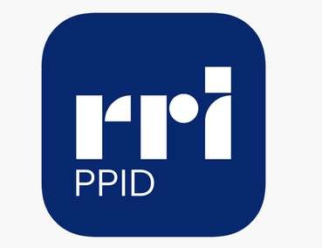


PPID

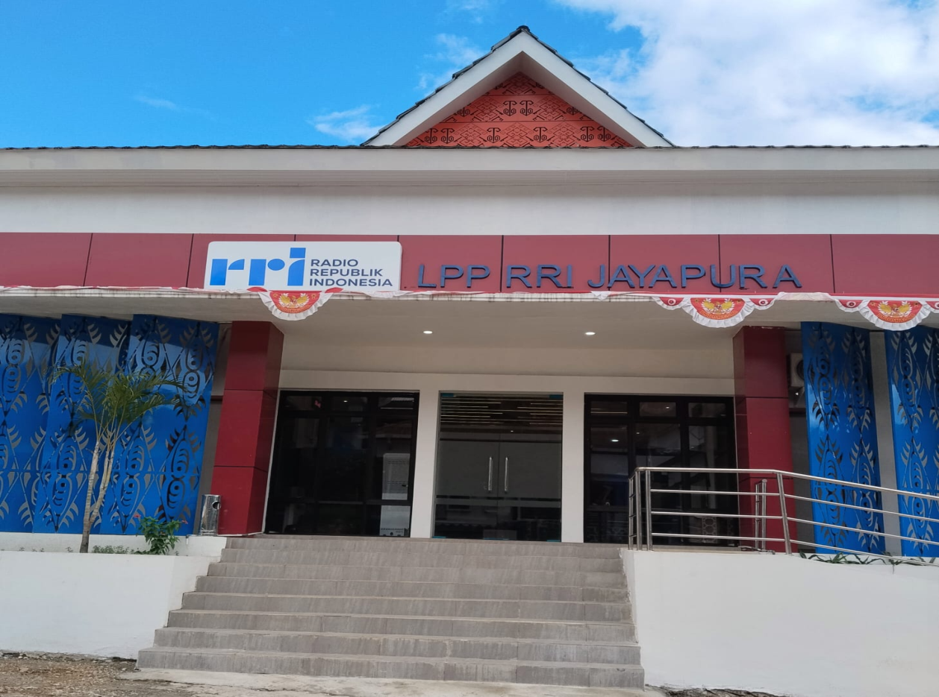

Laporan Tahunan Pelayanan
Informasi Publik PPID LPP RRI
Jayapura Tahun 2025
Disusun dan dipublikasikan
oleh LPP RRI Jayapura


PPID

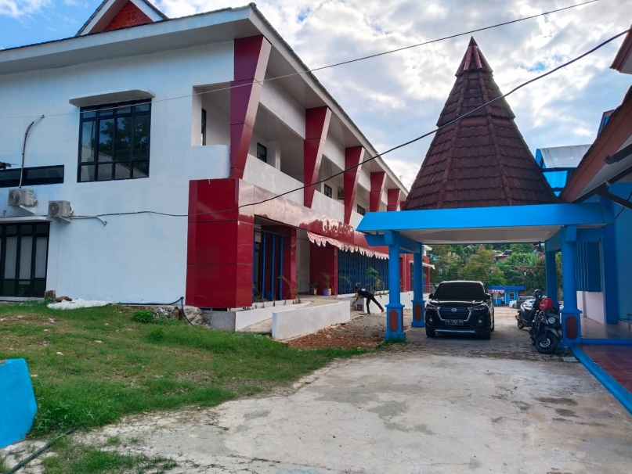
DAFTAR ISI

Halaman Sampul Daftar Isi
Kata Pengantar Pendahuluan
Profil Pejabat Pengelola Informasi dan Dokumentasi (PPID)
Profil Singkat PPID LPP RRI Sejarah PPID LPP RRI
Visi dan Misi
Tugas Pokok dan Fungsi PPID LPP RRI Struktur Pejabat Pengelola Informasi dan Dokumentasi
Dasar Hukum Layanan Informasi Publik Prosedur Permohonan Informasi Publik

PPID

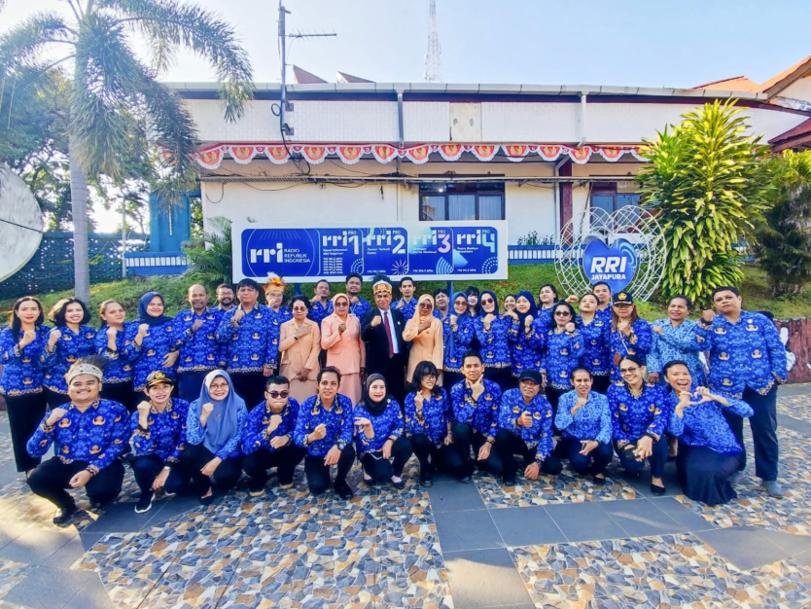
DAFTAR ISI

Formulir Online Permohonan Informasi Publik Channel Layanan Informasi
Pemaparan Informasi Publik
Jumlah Permintaan Informasi Publik Grafik Jumlah Permintaan Informasi Publik Jenis SaluranPermohonan InformasiPublik
Klasifikasi Jenis Permohonan Informasi Publik Kendala dan Tantangan PPID RRI
Sarana Layanan Informasi Publik Kegiatan PPID 2025
Capaian Kinerja PPID RRI Penutup


PPID
Kata Pengantar

Dengan memanjatkan puji syukur ke hadirat Tuhan Yang Maha Esa, kami menyajikan Laporan Tahunan Pejabat Pengelola Informasi dan Dokumentasi (PPID) Lembaga Penyiaran Publik Radio Republik Indonesia(LPP RRI) Jayapura untuk periode tahun 2025.
Laporan ini disusun sebagai wujud pertanggungjawaban dan komitmen LPP RRI Jayapura dalam mengimplementasikan prinsip-prinsip tata kelola pemerintahan yang baik (good governance), transparan, dan akuntabel kepada masyarakat.
Laporan Tahunan PPID LPP RRI Jayapura ini memuat rangkuman pelaksanaan tugas dan fungsi PPID sepanjang tahun 2025, yang mencakup statistik permohonan informasi, jenis informasi yang paling sering diakses, pengelolaan pengaduan, serta berbagai upaya peningkatan kualitas layanan yang telah kami lakukan.
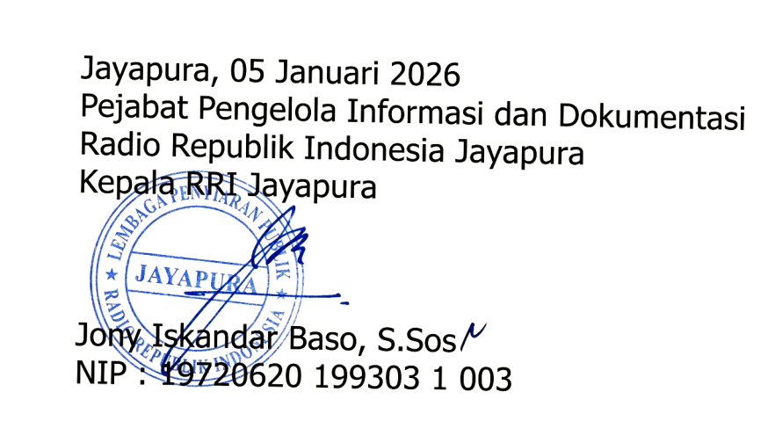
Melalui laporan ini, kami berharap dapat memberikan gambaran yang komprehensif mengenai komitmen LPP RRI Jayapura dalam menjalankan mandat Undang-Undang Nomor 14 Tahun 2008 dan Peraturan Komisi Informasi Pusat Nomor 1 Tahun 2010, demi terwujudnya masyarakat yang informatif dan partisipatif.

PPID
Pendahuluan
Keterbukaan informasi publik merupakan pilar esensial dalam negara demokrasi yang menempatkan kedaulatan di tangan rakyat. Hak untuk memperoleh informasi dijamin oleh konstitusi dan diatur secara spesifik dalam Undang-Undang Nomor 14 Tahun 2008 tentang Keterbukaan Informasi Publik (UU KIP). Undang-Undang ini menjadi landasan hukum bagi setiap
warga negara untuk mengetahui proses penyelenggaraan negara dan bagi setiap Badan Publik, termasuk LPP RRI, untuk menyediakan, mengelola, dan melayani permohonan informasi secara terbuka, cepat, tepat waktu, dan sederhana, kecuali untuk informasi yang dikecualikan.
Sebagai Lembaga Penyiaran Publik yang mengemban amanat

untuk memberikan layanan informasi, pendidikan, dan hiburan yang sehat kepada seluruh lapisan masyarakat, LPP RRI Jayapura memandang bahwa implementasi keterbukaan informasi publik adalah bagian tak terpisahkan dari misi utamanya.
Kepercayaan publik, yang merupakan aset terbesar LPP RRI
Jayapura, hanya dapat dibangun dan dipertahankan melalui transparansi dan akuntabilitas dalam setiap aspek operasionalnya.

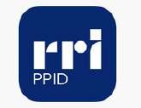

PPID

Pejabat Pengelola Informasi Dan Dokumentasi (PPID)



Pejabat Pengelola Informasi dan Dokumentasi adalah pejabat yang bertanggung jawab di bidang penyimpanan, pendokumentasian, penyediaan, dan/atau pelayanan informasi di badan publik. Atasan PPID RRI sesuai dengan Perdirut No. 8 tahun 2024 dijabat oleh Direktur Utama LPP RRI yaitu I. Hendrasmo dan PPID Utama adalah Direktur Layanan dan Pengembangan Usaha Yonas Markus Tuhuleruw, PPID Pelaksana Kepala LPP RRI Jayapura Jony Iskandar Baso.

I. Hendrasmo
Atasan PPID (Direktur Utama RRI)
Yonas Markus Tuhuleruw
PPID Utama (Direktur LPU RRI)



Jony Iskandar Baso
PPID Pelaksana (Kepala LPP RRI Jayapura)

PPID


Dalam rangka pelaksanaan Undang-Undang Nomor 14 Tahun 2008 tentang Keterbukaan InformasiPublik yang bertujuanuntuk mewujudkan tata kelola pemerintahan yang baik dan bertanggung jawab (good governance) melalui penerapanprinsip-prinsip akuntabilitas dan transparansi serta melibatkan partisipasi masyarakat dalam setiap proses kebijakan publik cara menjamin kemudahan akses dalam memperoleh informasi berdasarkan ketentuan yang berlaku. Dalam kaitan ini, pengelolaan informasi dan dokumentasi publik diharapkan tidak sampai mengganggu prinsip kehati-hatian dalam menjaga kelangsungan kehidupan berbangsa dan bernegara
Profil Singkat PPID RRI

Penerapan prinsip-prinsip good governance ini pada dasarnya sangat tergantung pada kesiapan Lembaga Penyiaran Publik RRI dalam mengelola informasi dan dokumentasi yang dibutuhkan masyarakat. Untuk itu, sebagai upaya menyamakan persepsi dalam menciptakan dan menjamin kelancaraan dalam pelayanan informasipublik, Pejabat Pengelola Informasi dan Dokumentasi (PPID) Lembaga Penyiaran Publik Radio Republik Indonesia (LPP RRI) dibentuk melalui Peraturan Direktur Utama Nomor 4 Tahun 2016 tentang Pedoman Pengelolaan dan Pelayanan Informasi di lingkungan LPP RRI. Pendirian PPID LPP RRI bertujuan untuk memastikan terselenggaranya keterbukaan informasi publik yang merupakan amanat Undang-Undang Nomor 14 tahun 2008 tentang Keterbukaan Informasi Publik.

PPID


Bulan Januari tahun 2016 merupakan langkah awal Persiapan Implementasi UU Nomor 14 Tahun 2008 di Lingkungan Lembaga Penyiaran Publik Radio RepublikIndonesia. Direktur Utama selaku atasan PPID LPP RRI memberi instruksi kepada Pejabat Pengelola Informasi dan Dokumentasi, dalam hal ini dipimpin oleh Direktur Layanan dan Pengembangan Usaha, untuk menyusunstruktur organisasi serta membuat Buku Pedoman PPID sebagai petunjuk pelayanan informasi di lingkungan LPP RRI.
Sejarah Singkat PPID RRI
Penerbitan Surat Keputusan Direktur Utama Nomor 244
Tahun 2016 tentang Organisasi PPID LPP RRI tanggal 10 Maret 2016, Direktur Utama RRI mengeluarkan Peraturan DirekturUtama No : 04 Tahun 2016 tentang Buku PedomanPengelolaan Informasi dan Dokumentasi di Lingkungan Lembaga Penyiaran Publik Radio RepublikIndonesia pada tanggal 16 Maret 2016.
Keputusan tersebut merupakan landasan operasional bagi
Pejabat Pengelola Informasi dan Dokumentasi dalam mengimplementasikan Keterbukaan Informasi Publik di lingkungan LPPRRI sebagaimana diaturdalam UU No.14Tahun 2008.

PPID



Visi PPID RRI
Visi Misi PPID RRI
“Menjadi Barometer Keterbukaan Informasi antar Badan Publik melalui Terwujudnya Pelayanan Informasi yang Profesional, Transparan dan Akuntabel”

Misi PPID RRI

- Menyediakan layananinformasi publik yang akurat dan dapat dipertanggungjawabkan.
- Memberikan layanan informasi publik yang cepat dan tepat waktu.
- Memastikan pengelolaan keterbukaan informasi publik didukung oleh sumber daya manusia yang profesional dan berintegritas.
- Memanfaatkan teknologi informasi dan komunikasi yang mutakhir untuk mendukung pengelolaan keterbukaan informasi publik

PPID



Tugas Pokok
Tugas Pokok & Fungsi PPID RRI
  - Mengelola Layanan Informasi: Mengatur semua proses dari A sampai Z agar masyarakat mudah mendapatkan informasi tentang RRI.
  - Mengumpulkan & Menyimpan Info: Menghimpun semua informasi dan dokumen dari seluruh unit kerja RRI, lalu menata dan menyimpannya dengan baik.
  - Memilah Informasi: Menentukan mana informasi yang bisa dibuka untuk umum dan mana yang sifatnya rahasia.
  - Menyelesaikan Masalah: Membantumenyelesaikan jika terjadisengketa atau masalah terkait permintaan informasi antara publik dan RRI.
Fungsi
- Pengoordinasian pengumpulan Informasi Publik dari seluruh unit kerja di lingkungan LPP RRI yang meliputi informasi yang wajib disediakan dan diumumkan dan informasi terbuka lainnya.
- Pengoordinasian penataan, pengelolaan, dan penyimpanan informasi publik yang diperoleh dari seluruh unit kerja di lingkungan LPP RRI.
- Pengoordinasian pengumpulan informasi publik yang dikecualikan.
- Pengkoordinasian penyediaan dan informasi publikdi lingkungan LPP RRI.
- Pengoordinasian penyelesaian sengketa informasi.
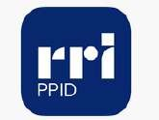



PPID


Atasan PPID Direktur Utama LPP RRI
Struktur PPID

Tim Pertimbangan Jajaran Direksi LPP RRI

PPID Utama Direktur LPU

Pengelola Informasi
Dokumentasi
/Arsip
Pelayanan Informasi
Penyelesaian Sengketa

PPID Pelaksana Kasatker

Pengelola Informasi
Dokumentasi
/Arsip
Pelayanan Informasi

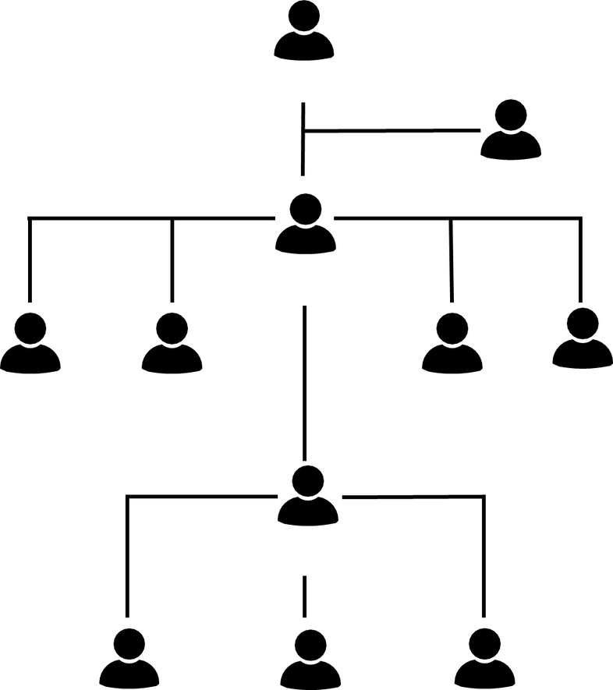

PPID

Dasar Hukum Layanan Informasi Publik

- Undang-Undang Nomor 14 Tahun 2008 Tentang Informasi Publik
- Undang-Undang Nomor 25 Tahun 2009 Tentang Pelayanan Publik
- Undang-Undang Nomor 43 Tahun 2009 Tentang Kearsipan
- Peraturan Komisi Informasi Pusat Nomor 01 Tahun 2021 Tentang Standar Layanan Informasi Publik
- Peraturan Komisi Informasi Pusat Nomor 01 Tahun 2017 Tentang Pengklasifikasian Informasi Publik
- Peraturan Komisi Informasi Pusat Nomor 01 Tahun 2013 Tentang Penyelesaian SengketaInformasi Publik
- Peraturan DirekturUtama RRI Nomor 08 Tahun 2024 Tentang Standar Layanan Informasi Publik
Dilingkungan LPP RRI
- Peraturan Direktur Utama Nomor 01 Tahun 2025 Tentang Pedoman Pelaksanaan Monitoring dan Evaluasi Keterbukaan Informasi PublikLPP RRI


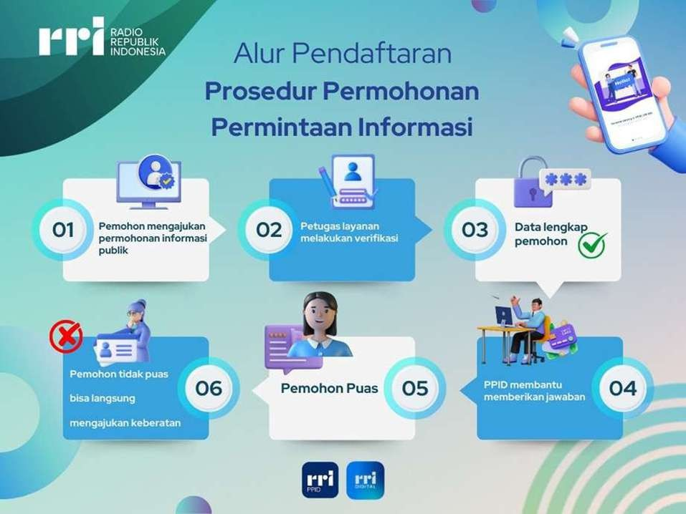
PPID

Prosedur Permohonan Permintaan Informasi

PPID

Permohonan Informasi Publik

Pengajuan permohonan informasi publik menggunakan formulir online dapat diakses pada laman https://jayapura.ppid.rri.go.id atau pemohon yang datang langsung dapat mengisi formulir permohonan informasi melalui mal pelayanan publik.

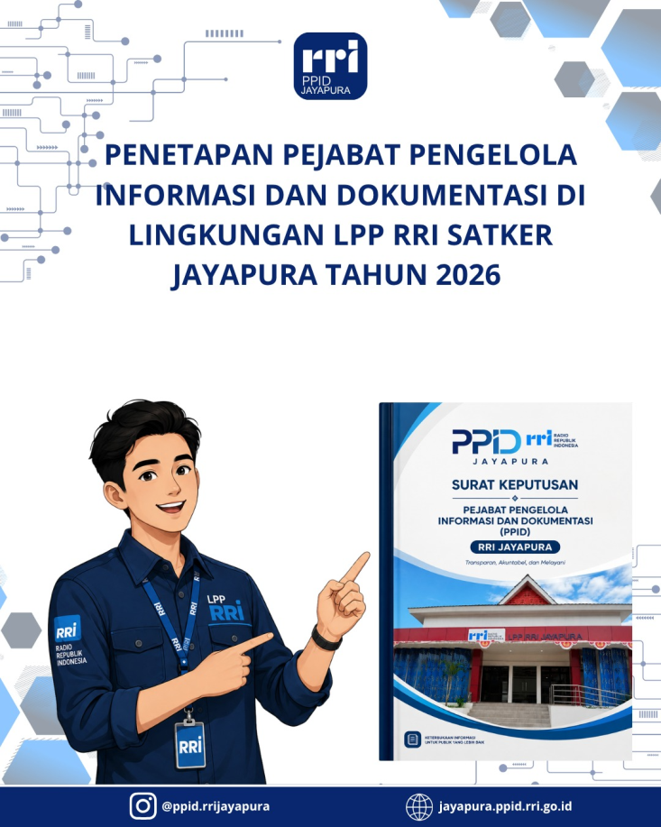

PPID

Channel Layanan Informasi

Waktu Layanan
SENIN - KAMIS : 08.00 - 16.00 WIT JUMAT : 08.00 - 11.00, 16.00 WIT SABTU - MINGGU : TUTUP

Biaya Layanan

Layanan Informasi Publik di Lingkungan LPP RRI tidak dikenakan biaya (Gratis). Biaya penggandaan, materai, dll. dibebankan kepada pemohon informasi.

Kannal Layanan

Alamat
Jl. Tasangkapura No. 23 Jayapura, Papua
Waktu Layanan
Senin-Kamis : 08.00 - 16.00 WIT
Jumat : 08.00 - 16.00 WIT
Kontak (0967) 536386










Email : ppidjayapura@gmail.com
Website Instagram
https://jayapura.ppid.rri.go.id/ @ppid.rrijayapura

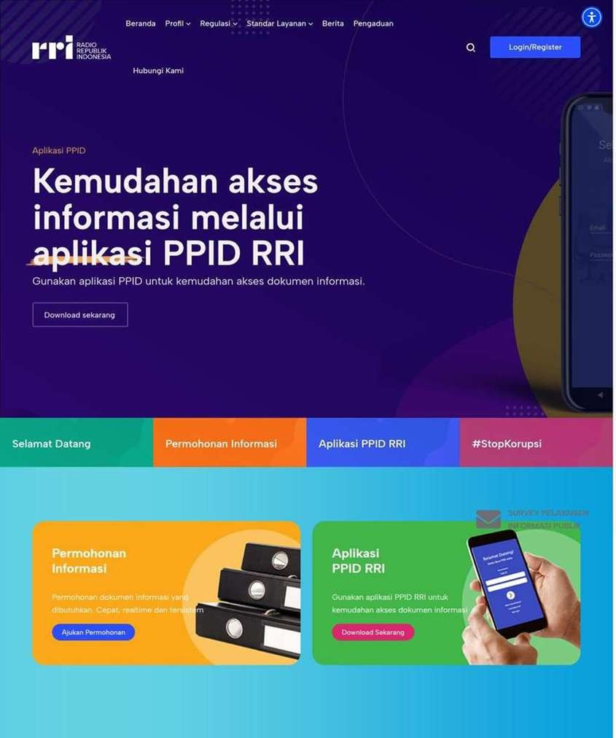
PPID

Pemaparan Informasi Publik

- Akses melalui portal :

PPID

Pemaparan Informasi Publik

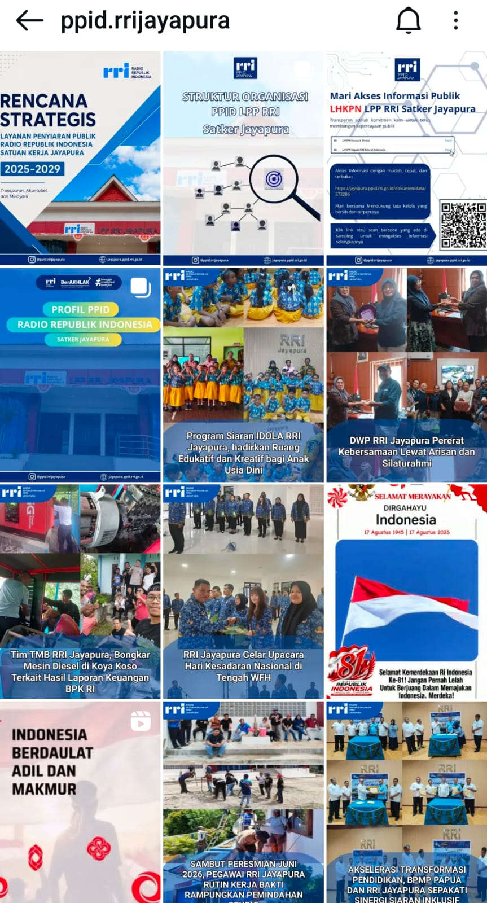
- Akses melalui akun sosial media

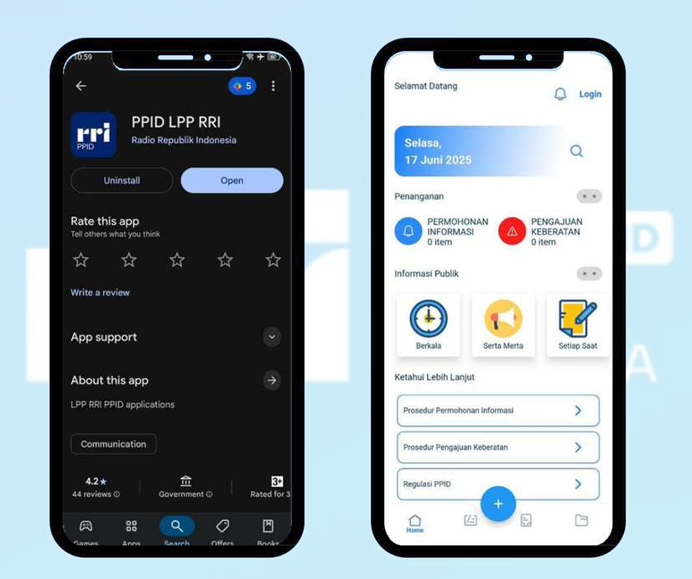
PPID

Pemaparan Informasi Publik

- Akses melalui aplikasi PPID RRI

Belum ada Permohonan informasi publik RRI Jayapura pada tahun 2025 dalam kurun waktu bulan Januari hingga Desember.
PPID
Permintaan Informasi
Publik
No | Bulan | Jumlah Permintaan | Dikabulkan | Ditolak | Dalam Proses
1 | Januari | Nihil | Nihil
2 | Februari | Nihil | Nihil
3 | Maret | Nihil | Nihil
4 | April | Nihil | Nihil
5 | Mei | Nihil | Nihil
6 | Juni | Nihil | Nihil
7 | Juli | Nihil | Nihil
8 | Agustus | Nihil | Nihil
9 | September | Nihil | Nihil
10 | Oktober | Nihil | Nihil
11 | November | Nihil | Nihil
12 | Desember | Nihil | Nihil
(Sumber :
Data permohonan informasi publik PPID RRI Jayapura, 2025)

PPID
Permintaan Informasi
Publik

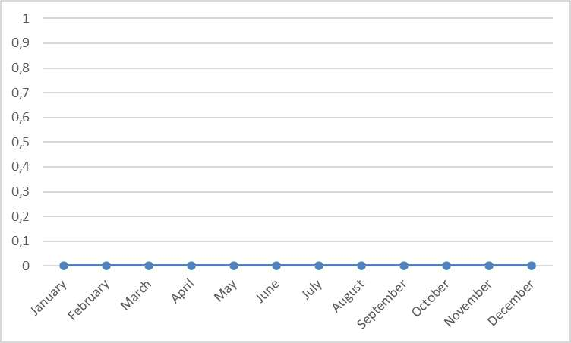
Grafik Jumlah Permintaan Informasi Publik tahun 2025


Pada grafik di atas dapat diamati bahwa jumlah Permohonan Informasi Publik pada Tahun 2025 RRI Jayapura NIHIL.


Jenis Saluran Permohonan Informasi Publik
PPID

No | Bulan | Fax/surat | Datang langsung | Daring | Total
1 | Januari | - | - | - | -
2 | Februari | - | - | - | -
3 | Maret | - | - | - | -
4 | April | - | - | - | -
5 | Mei | - | - | - | -
6 | Juni | - | - | - | -
7 | Juli | - | - | - | -
8 | Agustus | - | - | - | -
9 | September | - | - | - | -
10 | Oktober | - | - | - | -
11 | November | - | - | - | -
12 | Desember | - | - | - | -
(Sumber : Data permohonan informasi publik PPID RRI Jayapura, 2025)

Pada tabel di atas dapat diamati bahwa permohonan informasi publik melalui saluran permohonan daring/melalui download di website PPID RRI Jayapura NIHIL

Klasifikasi Jenis Permohonan Informasi Publik
PPID

No | Bulan | Instansi | Masyarakat Umum, Pelajar/Mahasis | LSM | Total
1 | Januari | - | - | - | -
2 | Februari | - | - | - | -
3 | Maret | - | - | - | -
4 | April | - | - | - | -
5 | Mei | - | - | - | -
6 | Juni | - | - | - | -
7 | Juli | - | - | - | -
8 | Agustus | - | - | - | -
9 | September | - | - | - | -
10 | Oktober | - | - | - | -
11 | November | - | - | - | -
12 | Desember | - | - | - | -
(Sumber : Data permohonan informasi publik PPID RRI Jayapura 2025)
Tidak terjadi sengketa informasi publik dalam periode tahun 2025


PPID



Selama 1 (satu) tahun memberikan layanan informasi publik kepada masyarakat, PPID RRI menyadari ada beberapa kendala dan hambatan yang membuat layanan tersebut menjadi belum maksimal. Adapun, kendala tersebut dapat dirinci menjadi kendala internal dan eksternal yang dapat diuraikan di bawah ini
Kendala dan Tantangan

Internal
Perlu dilakukan koordinasi rutin setiap bagian dalam struktur PPID Komisi Informasi Pusat;
Perlu ditetapkan Sumber Daya Manusia yang fokus melayani informasi publik; Perlu dioptimalkan penggunaan aplikasi e-PPID dalam pemberian layanan informasi terhadap permohonan informasi oleh masyarakat;
Perlu dilakukannya pengembangan website Komisi Informasi Pusat.
Perlu dioptimalkan pemutakhiran konten website Komisi Informasi Pusat; Perlu ditetapkan penanggung jawab terhadap penyajian konten website Komisi Informasi Pusat;
Perlu membangun aplikasi PPID berbasis Android dan iOS; dan
Perlu penguatan dan perluasan keikutsertaan PPID Komisi Informasi Pusat pada forum-forum PPID se Indonesia.

Eksternal
Pemohon informasi tidak sungguh-sungguh dalam memohon informasi dengan dilakukannya permohonan informasi dalam jumlah sangat besar, dengan tujuan permohonan informasi tidak jelas,dan data diri pemohon informasi tidak jelas atau tidak lengkap.
Pemohon kurang memahami Undang-undang Keterbukaan Informasi Publik. Beberapa kali terjadi PPID Komisi Informasi Pusat sudah memberikan informasi yang dimohon tetapi masih disengketakan kepada Komisi Informasi Provinsi terdekat.

PPID


Kegiatan PPID Tahun 2025

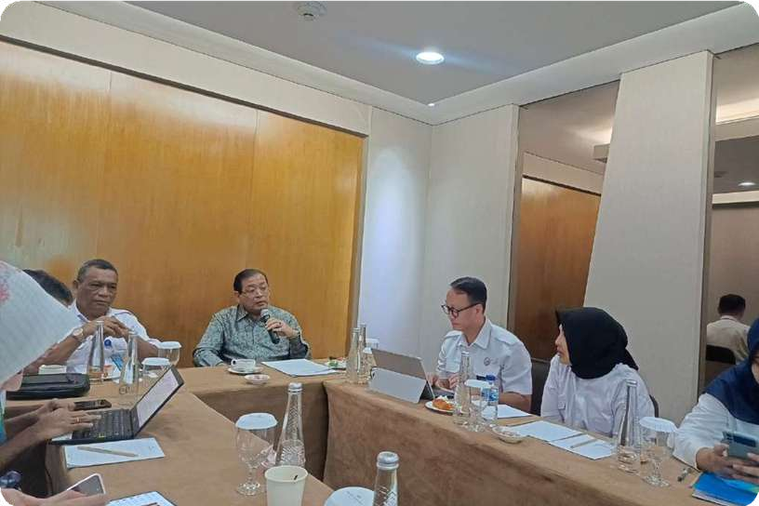
Rapat Koordinasi PPID RRI seluruh Indonesia

Jakarta 22 September 2025
Lembaga Penyiaran Publik Radio Republik Indonesia kembali melakukan kegiatan Rapat Koordinasi Pejabat Pengelola Informasi dan Dokumentasi seluruh PPID RRI se-indonesia, dengan menghadirkan para Komisioner dari Komisi Informasi Pusat diantaranya adalah Bapak Donny Yoesgiantoro, Arya Sandhiyudha, Gede Narayana, Handoko Agung Saputra, Syawaludin, Ibu Rospita Vici Paulyn serta Ibu Samratunnajah.

Kegiatan PPID Tahun 2025
PPID


Pemaparan Monev PPID oleh Komisioner KIP

Komisioner KI Pusat dalam paparannya menyampaikan substansi dari Monev untuk mengukur seberapa jauh PPID Badan Publik khususnya RRI telah menerapkan standar layanan informasi publik. Sementara itu, Komisioner Bidang Penyelesaian Sengketa Informasi Publik KIP serta Komisioner bidang Advokasi, Sosialisasi, dan Ajudikasi KIP yang turut hadir dalam acara tersebut juga menjelaskan esensi dari keterbukaan atau transparansi dari sebuah Badan Publik.

Kegiatan PPID Tahun 2025
PPID

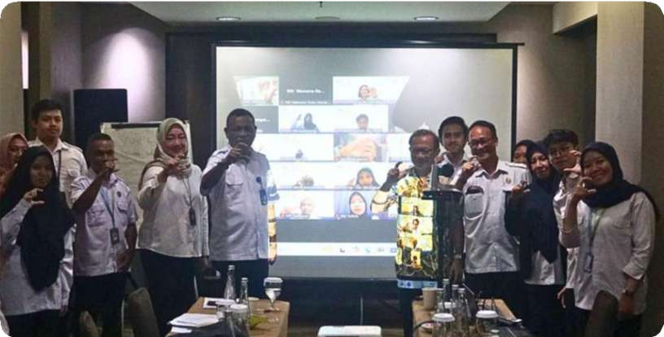
Rapat Koordinasi
Pejabat
Pengelola
Informasi dan Dokumentasi LPP RRI

Jakarta, 22 September 2025 – Lembaga Penyiaran Publik Radio Republik Indonesia (LPP RRI) menyelenggarakan Rapat Koordinasi Keterbukaan Informasi Publik, Senin (22/9/2025). Kegiatan ini menghadirkan narasumber dari Komisioner Komisi Informasi (KI) Pusat dan diikuti oleh seluruh Pejabat Pengelola Informasi dan Dokumentasi (PPID) Pelaksana RRI se-Indonesia.
Dalam paparannya, Komisioner KI Pusat menekankan pentingnya keterbukaan informasi sebagai bagian dari hak publik. “Setiap badan publik, termasuk LPP RRI, memiliki kewajiban menyediakan informasi secara cepat, tepat, dan sederhana. PPID harus menjadi garda depan dalam memastikan hak masyarakat atas informasi terpenuhi,” ujar Komisioner KI Pusat.
Selain itu, komisioner juga menyoroti perlunya penguatan sistem dokumentasi, standardisasi pelayanan informasi, serta pemanfaatan teknologi digital untuk memperluas akses publik.
Dengan terselenggaranya kegiatan ini, diharapkan RRI semakin menjadi lembaga penyiaran publik yang modern, transparan, dan akuntabel dalam melayani kebutuhan informasi publik.

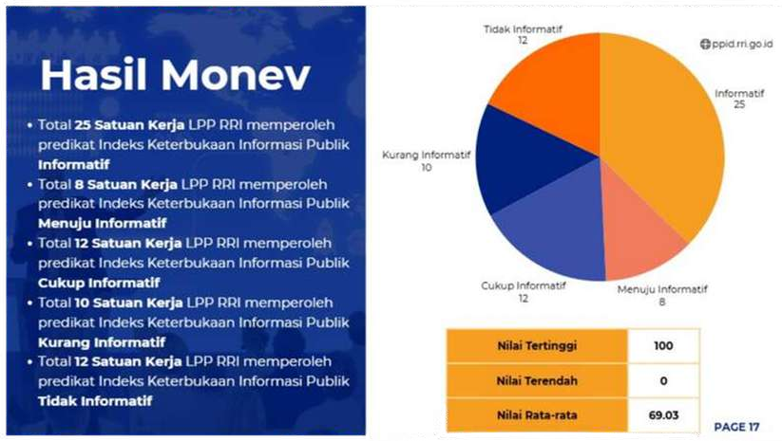
Kegiatan PPID Tahun 2025
PPID

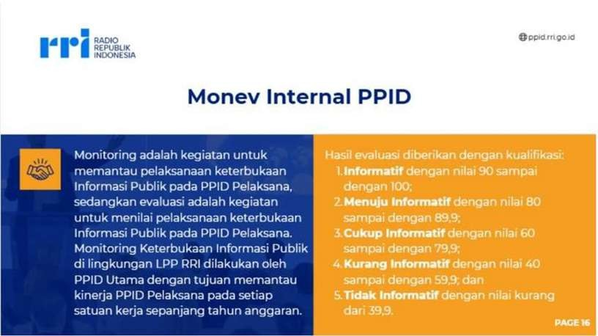
Pelaksanaan Emonev PPID Internal RRI

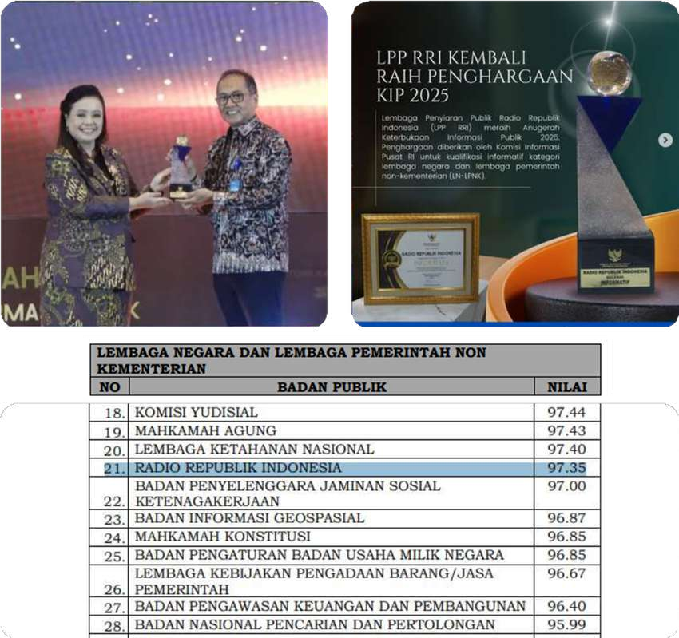
PPID

PPID LPP RRI kembali meraih penghargaan dengan predikat sebagai Badan Publik kualifikasi "INFORMATIF" dengan nilai 96,10 sesuai dengan KEPUTUSAN KOMISI INFORMASI PUSAT REPUBLIK INDONESIA NOMOR:
CAPAIAN KINERJA PPID LPP RRI
11/KEP/KIP/XII/2025 pada acara Anugerah Keterbukaan Informasi Publik yang berlangsung pada Senin 15 Desember 2025 di Ballroom Hotel Menara Bidakara Indonesia Jakarta.




Laporan layanan informasi publik PPID LPP RRI tahun 2025 ini kami susun sebagai bentuk pertanggungjawaban dan komitmen kami. Ini adalah implementasi nyata dari Undang-Undang Nomor
Penutup
14 Tahun 2008 tentang Keterbukaan Informasi Publik di lingkungan LPP RRI, serta upaya kami untuk mewujudkan badan publik yang transparan, efektif, efisien, dan akuntabel.
Laporan ini menyajikan data lengkap seluruh pelaksanaan layanan informasi publik dari Januari hingga Desember 2025. Kami merinci jumlah permohonan yang ditangani, kategori informasi yang paling diminati, dan kepatuhan terhadap waktu layanan yang ditetapkan dalam undang-undang. Setiap permohonan telah kami proses dengan dedikasi untuk memastikan hak publik atas informasi terpenuhi secara tepat waktu dan akurat.
Kami berharap laporan ini dapat memberikan pemahaman yang jelas mengenai kinerja PPID LPP RRI selama tahun 2025. Kami selalu terbuka terhadap masukan demi peningkatan kualitas layanan di masa mendatang, karena kepuasan masyarakat adalah prioritas utama kami dalam mewujudkan keterbukaan informasi yang berkesinambungan.




